## **Exercícios - Outlets e Actions**

### 

### Exercício 1 - Parte 1

Criar um aplicativo com 3 botões, conforme indicado na imagem.

Criar um action para cada botão.

Ao apertar cada botão, a cor de fundo do aplicativo deve mudar conforme o caso.

### Exercício 1 - Parte 2

Alterar o aplicativo para manter seu funcionamento criando um outlet para cada botão e conferindo em um único action qual dos botões foi apertado.

### Exercício 1 - Parte 3

Alterar o aplicativo para manter seu funcionamento sem precisar conferir qual dos botões foi apertado.

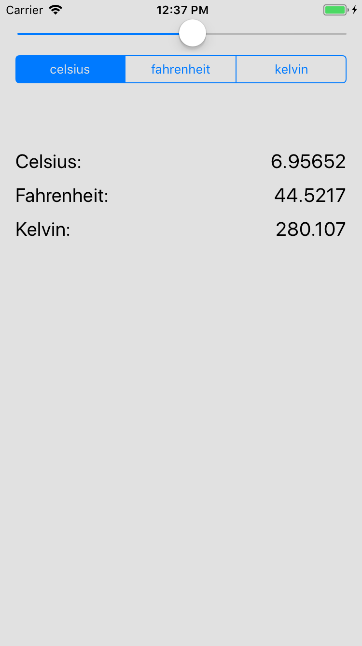

### Exercício 2 - Parte 1

Criar um aplicativo com 1 slider (mínimo: -100/ máximo: 100), 1 segmented control e 6 labels, conforme indicado na imagem.

O aplicativo deve permitir escolher uma temperatura no slider e mostrar a conversão dos graus para os três formatos de acordo com a opção escolhida no segmented control:

1. Para conversão de ºC a ºF: ºF = ºC x 1,8 + 32.
2. Para conversão de ºF a ºC: ºC = (ºF-32) ÷ 1,8.
3. Para conversão de K a ºC: ºC = K – 273,15
4. Para conversão de ºC a K: K = ºC + 273,15.
5. Para conversão de ºF a K: K = 5/9 (ºF – 32) + 273,15.
6. Para conversão de K a ºF: ºF = 1.8(K – 273,15) + 32.

### Exercício 2 - Parte 2

Alterar o aplicativo usando o paradigma de objetos.

### Exercício 2 - Parte 3

Alterar o aplicativo para usar um dicionário [String: Operation].

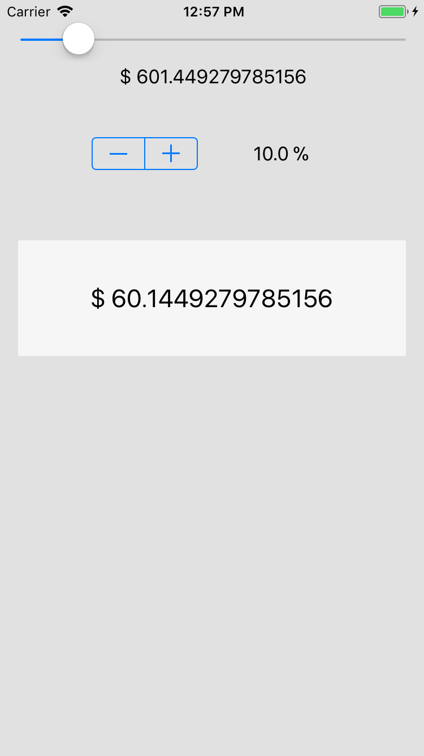

### Exercício 3

Criar um aplicativo com 1 slider, 1 stepper e os labels necessários, conforme indicado na imagem.

Criar um aplicativo que calcule a quantidade de gorjeta dependendo da percentagem escolhida no stepper e da quantidade de dinheiro escolhida no slider.